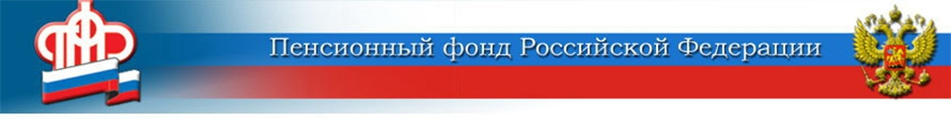

ГОСУДАРСТВЕННОЕ УЧРЕЖДЕНИЕ -
ЦЕНТР ПРЕДОСТАВЛЕНИЯ ГОСУДАРСТВЕННЫХ УСЛУГ
И УСТАНОВЛЕНИЯ ПЕНСИЙ ПФР РФ
В ВОЛГОГРАДСКОЙ ОБЛАСТИ № 1

404111 г. Волжский, ул. Молодёжная, 12
Электронный адрес Центра № 1 в г. Волжском: upfr34@044.pfr.ru

26 сентября 2019 года

Молодые капиталисты:
в России свыше 9 миллионов семей с детьми получили материнский капитал

С 2007 года в нашей стране реализуется одна из самых популярных государственных программ - материнский (семейный) капитал. Право на получение этой меры господдержки имеют семьи, в которых с 2007 по 2021 год включительно родился (был усыновлён) второй ребёнок (либо третий ребёнок или последующие дети, если при рождении (усыновлении) второго ребёнка право на получение этих средств не оформлялось).

Факты, которые важно знать о материнском (семейном) капитале (МСК):
- право на получение материнского (семейного) капитала предоставляется только один раз;
- материнский (семейный) капитал индексируется государством, изменение его размера не влечёт замену сертификата;
- срок обращения в Пенсионный фонд с заявлением о выдаче сертификата на МСК после рождения (усыновления) второго (третьего или последующего ребёнка) не ограничен;
- заявление о распоряжении средствами (частью средств) МСК может быть подано в любое время по истечении трёх лет со дня рождения (усыновления) второго (третьего или последующего) ребёнка. Но есть исключение: капиталом можно воспользоваться в любое время после рождения или усыновления ребенка, если необходимо использовать средства МСК на оплату первоначального взноса по жилищному кредиту или займу, а также на оплату основного долга и процентов по кредиту (займу) на приобретение или строительство жилья, на оплату содержания ребёнка (детей) в учреждении дошкольного образования, на приобретение товаров и услуг для социальной адаптации и интеграции в общество ребёнка-инвалида (детей-инвалидов) или на ежемесячную выплату;
- материнский (семейный) капитал освобождается от налога на доходы физических лиц;
- сертификат действителен только при предъявлении документа, удостоверяющего личность;
- действие сертификата прекращается в случае смерти владельца, лишения его родительских прав в отношении ребёнка, в связи с рождением или усыновлением которого возникло право на получение материнского капитала, совершения им в отношении своего ребёнка (детей) умышленного преступления, относящегося к преступлениям против личности, а также в случае отмены усыновления ребёнка, в связи с усыновлением которого возникло право на материнский капитал, или в связи с использованием средств МСК в полном объеме;
- в случае утраты сертификата можно получить его дубликат;
- средства материнского капитала можно получить только по безналичному расчёту. Любые схемы обналичивания этих средств являются незаконными. При этом владелец сертификата на материнский капитал, который соглашается принять участие в схемах обналичивания, идет на совершение противоправного акта и может быть признан соучастником преступления.

ИНТЕРЕСНЫЕ ЦИФРЫ. За годы реализации программы МСК владельцами сертификата на материнский капитал стали 17 553 семьи города Волжского и 15 820 семей в районах Заволжья, в том числе:
- 1 601 в Старополтавском районе
- 3 778 в Среднеахтубинском районе
- 2 366 в Ленинском районе
- 1 927 в Быковском районе
- 2 222 в Николаевском районе
- 3 926 в Палласовском районе.
Свыше 70% владельцев маткапитала уже распорядились деньгами. Большинство семей направили средства на улучшение жилищных условий — это общероссийская тенденция. При этом всё чаще семьи тратят средства МСК на образование детей. А вот на будущую пенсию мамы решили использовать капитал 29 жителей Волжского, в районах Заволжья это направление расходования средств МСК пока не выбрал ни один человек.

пресс-секретарь Центра ПФР № 1
Елена Истомина

